**NOMBRE: SIMULACION DE DISPLAYS EN ANODO Y CATODO COMUN**

**OBJETIVO:** En esta practica bajo el uso de CheckBox hacer el uso de Display en Ánodo y cátodo Común.

**CONSIDERACIONES:** Ánodo es igual a 0 y cátodo es igual a 1

**MODO DISEÑO.**

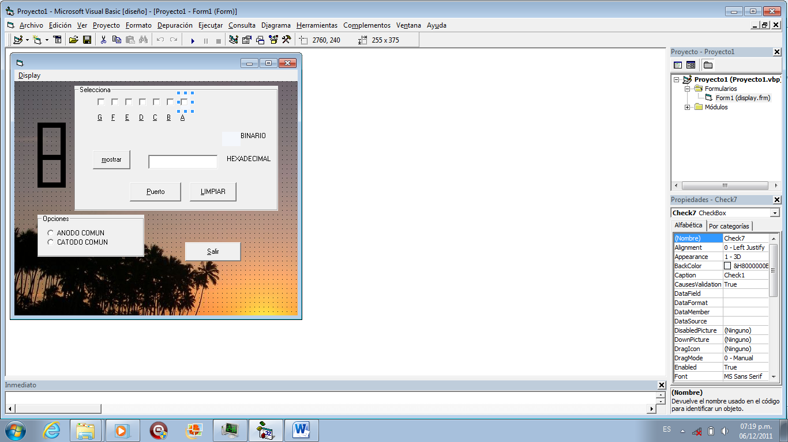

En modo diseño ubicamos en dos Frames el contenido el cual queremos manipular de un solo fin en común, un ejemplo de ello es la selección del Ánodo y cátodo Común con tan solo seleccionar su casilla.

**CODIGO** 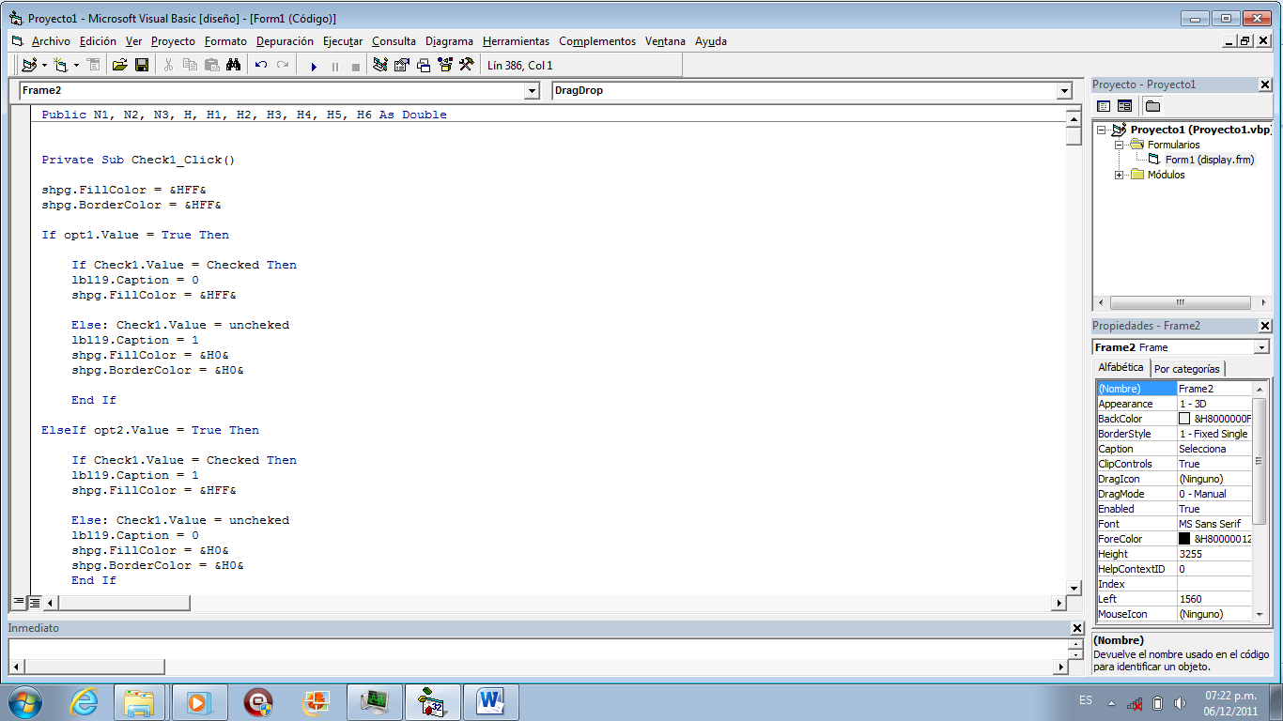

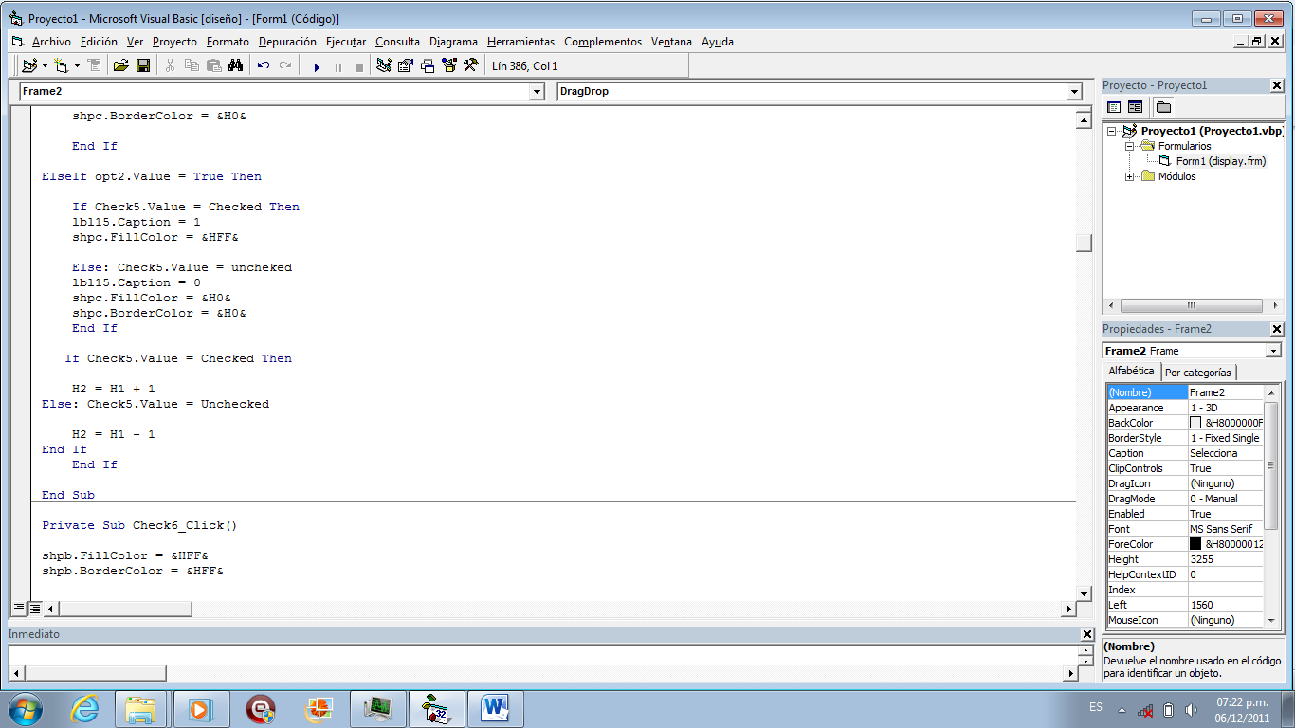

Tan solo fragmentos de código ya que su código es extendido.

**MODO DE EJECUCION**

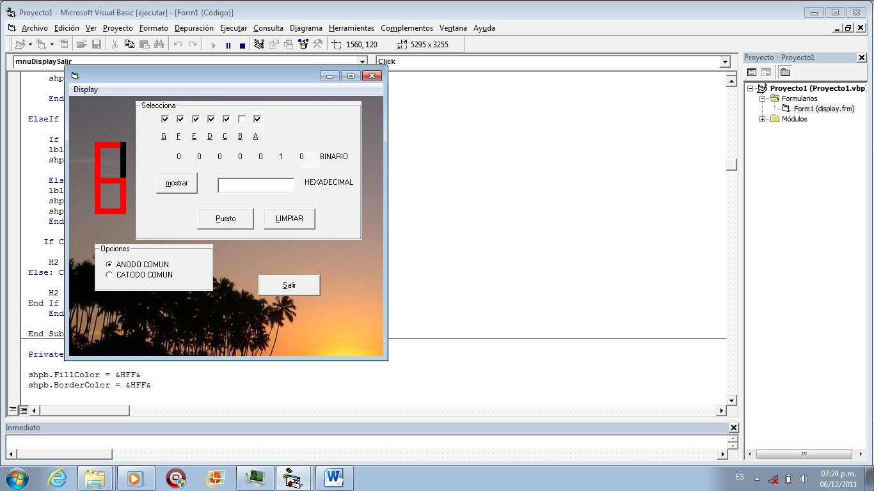

Hacemos una selección en Ánodo Común con lo que marcamos el numero 6, pero a su vez es reflejado en un Display ánodo Común para su representación en salida por puerto paralelo.